DOI| ISSN 2177-2770
Licenciado sob uma Licença Creative Commons
BÁRBARA CARINE SOARES PINHEIRO: QUÍMICA, MÃE, NORDESTINA E MILITANTE NEGRA

Gustavo Augusto Assis Faustino

Resumo: Bárbara Carine Soares Pinheiro nasceu em 1987, na periferia de Salvador, é bisneta de Vicença, neta de Djanira Soares e filha de Teresinha Soares de Jesus. Cresceu livre pelas ruas do seu bairro e conta que ainda se recorda muito bem do cheiro de barro vermelho que sentia após o cair da chuva. Graduou-se em 2010, pela Universidade Federal da Bahia (UFBA), obteve o título de Mestra em 2012 e Doutora em 2014. É professora do Instituto de Química na UFBA. Hoje, Bárbara se define como: pesquisadora crítico-decolonial, feminista antirracista, nordestina, pagodeira, bissexual, mulher cis negra, mãe, mas, também, não se define: abre-se num movimento constante de construir-se ou, talvez, de ser construída.
Palavras-Chave: química; antiracista; escrevivência.

BÁRBARA CARINE SOARES PINHEIRO: QUÍMICA, MÃE, NORDESTINA E MILITANTE NEGRA

Abstract: RESUMO EM INGLÊS

Key-words: PALAVRAS-CHAVE EM INGLÊS, TIMES NEW ROMAN 12, ESPAÇAMENTO SIMPLES, JUSTIFICADO

BÁRBARA CARINE SOARES PINHEIRO: QUÍMICA, MÃE, NORDESTINA E MILITANTE NEGRA

Resumen: RESUMO EM ESPANHOL, TIMES NEW ROMAN 12, ESPAÇAMENTO SIMPLES, JUSTIFICADO

Palabras-clave: PALAVRAS-CHAVE EM ESPANHOL

BÁRBARA CARINE SOARES PINHEIRO: QUÍMICA, MÃE, NORDESTINA E MILITANTE NEGRA

Résumé: RESUMO EM ESPANHOL

Mots-clés: PALAVRAS-CHAVE EM FRANCÊS

INTRODUÇÃO
Bárbara Carine Soares Pinheiro nasceu em 15 de julho de 1987, na Fazenda Grande do Retiro, um bairro periférico da cidade de Salvador. É bisneta de Vicença, neta de Djanira Soares e filha de Teresinha Soares de Jesus, Bárbara conta que cresceu livre pelas ruas do seu bairro e que ainda se recorda muito bem do cheiro de barro vermelho que sentia após o cair da chuva. Além disso, relata as doces memórias do banho nas bicas, em frente às casas localizadas em sua rua. Gostava, também, em sua infância, de imitar seus irmãos mais velhos, empinar raia, jogar bola e brincar de garrafão.
Aos onze anos, quando estava no ensino fundamental, escutou uma professora dizer: “–se Deus ajudasse ela, ela faria um mestrado e, se ajudasse ainda mais, faria um doutorado”. Ali, felizmente, Bárbara compreendeu que fazer mestrado e doutorado deveriam ser coisas muito boas, além de dar muito dinheiro, o que, consequentemente, poderia tirar sua família da situação difícil em que vivia.
Posteriormente, a então adolescente notou-se negra – aos quinze anos de idade e estando no ensino médio –, quando um colega a chamou para integrar um coletivo negro estudantil. Lá, ouviu histórias, conheceu vidas cruzadas e tornou-se negra pela dor. Em sua carreira escolar, sempre foi uma boa estudante, tirava excelentes notas e demonstrava bastante apreço pelas exatas.
No ensino fundamental, acompanhada de sua mãe, fez a prova para ingressar no CEFET. Tempos depois, saiu o resultado da avaliação, entretanto estava sem dinheiro para comprar o jornal e visualizar o resultado, além de não contar, na época, com condições suficientes para ir à porta do CEFET consultar o resultado. Dessa maneira, resolveu ir a pé, por treze quilômetros, até o local. Ao chegar lá, viu o seu nome e lembrou-se muito de suas ancestrais, visto que, além do nome Bárbara, leu também os nomes Teresinha, Djanira e Vicença. Depois dali, alcançou outras aprovações importantes em sua vida, mas nada se compara com aquele dia marcado eternamente em sua alma e memória.
Em 2005, quando terminou o ensino médio, prestou vestibular para Nutrição na Universidade Federal da Bahia (UFBA). A jovem Bárbara passou na primeira fase e perdeu na segunda etapa, mas, anos depois, descobriu que foi convocada na terceira chamada. Então, passou o ano estudando para o vestibular de 2006 e, enquanto isso, ministrava aulas particulares de química, física e matemática. De forma certeira, percebeu ali o que queria na verdade: ser professora de Química ou de Matemática. Assim, na semana da inscrição para o vestibular, optou por Química, por entender que havia maiores possibilidades de trabalho na área.
Bárbara passou no vestibular da Universidade Estadual da Bahia (UNEB) em terceiro lugar e no da UFBA na oitava posição. Nesse sentido, ao fazer suas escolhas, decidiu ingressar no curso de Química da UFBA, no primeiro semestre de 2007. Como todo curso de Química, era obrigatório usar EPIs nas aulas de laboratório, mas, devido à sua condição financeira, não tinha dinheiro para comprar o material e a universidade não disponibilizava capital para empréstimo. Em vista disso, muitas pessoas contribuíram com o seu progressivo caminhar e assim o foi em toda a sua graduação. Escreveu e defendeu seu TCC, que foi aprovado com nota 10, e também escreveu seu projeto de mestrado. Em 2011, no primeiro semestre, ingressou no programa de Pós-Graduação em Ensino, Filosofıa e História das Ciências (UFBA/UEFS) e defendeu sua dissertação em um ano e meio. Com garra e persistência, progrediu para o doutorado em 2012.2, fazendo uma seleção interna no programa, o qual solicitava excelentes notas na disciplina do mestrado, além da exigência de se ter defendido a tese em um ano e meio, bem como contar com um projeto de doutorado bem redigido e consistente.
Fez o doutorado e o defendeu em 2014.2, tendo o realizado em dois anos e meio. Exatamente, a fılha da ex-empregada doméstica, bisneta de mulher escravizada, foi doutora aos vinte sete anos. Nesse seu caminhar acadêmico, obviamente, trabalhava paralelamente: ministrou aulas particulares, foi monitora em faculdade, ministrou aula em escola particular e em faculdade privada. Além disso, passou, em 2011, no concurso do estado da Bahia para professora de Química, ficando em terceiro lugar, e exerceu a função de professora substituta na UFBA, em 2011, quando foi aprovada em segundo lugar no concurso público para professora efetiva da Universidade Estadual de Feira de Santana (UEFS). Ainda, em 2013, foi aprovada em primeiro lugar para o cargo de professora no concurso de professor efetivo do Instituto de Química da UFBA.
Já em 2016, ingressou no corpo de docentes permanentes no Programa de Pós-Graduação em Ensino, Filosofıa e História das Ciências, no qual criou a disciplina “Descolonização de Saberes: a contribuição da ciência dos povos africanos e afrodiaspóricos”. Atualmente, é coordenadora do Grupo de Extensão Show da Química – desde 2013 –, líder do Grupo de Pesquisa Diversidade e Criticidade nas Ciências Naturais (DICCINA), fundado por ela, além de ser vice-diretora do Instituto de Química UFBA. Há que se destacar, ainda, a sua grandiosidade na carreira científica, com a publicação de 20 artigos em periódicos, 5 livros e assinatura em 7 capítulos de livros, além de ter orientado mais de 43 trabalhos de conclusão de curso e 9 dissertações de mestrado.
Hoje, Bárbara se define como: pesquisadora crítico-decolonial, feminista antirracista, nordestina, pagodeira, bissexual, mulher cis negra, mãe, mas, também, não se defıne: abre-se num movimento constante de construir-se ou, talvez, de ser construída.
É uma baiana, soteropolitana, que recebeu das deusas o maior presente de sua vida, sendo ele a sua Ianinha,que chegou em 25 de maio de 2018 (dia nacional da adoção), com dezoito dias de nascida: Iana Pinheiro Andrade, nascida em 07 de maio de 2018. Idealizou, logo depois, a Escola Afro-Brasileira Maria Felipa (junto com Ianinha, a “menina dos seus olhos”, hoje), com o intuito de proporcionar para a sua fılha uma infância protegida das opressões de um mundo elitista, racista, sexista, LGBTIfóbico, em síntese, opressor (figura 1).
Adupé!

Figura 1: Bárbara Carine Soares Pinheiro
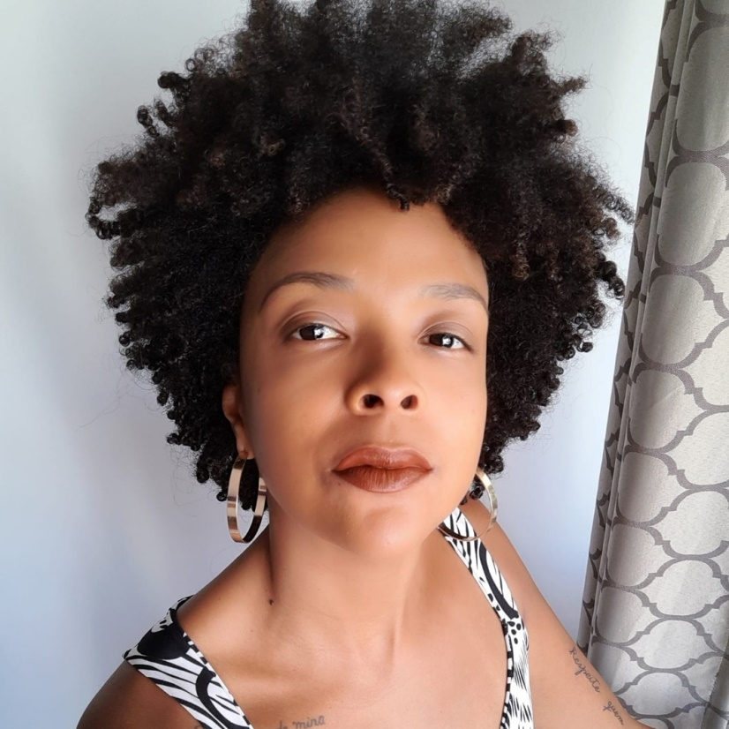
Fonte: Redes Sociais da cientista.

REFERÊNCIAS BIBLIOGRÁFICAS

PINHEIRO, Bárbara Carine Soares Pinheiro. @Descolonizando_saberes: mulheres negras na ciência. São Paulo: Editora Livraria da Física, 2020.

PINHEIRO, Bárbara Carine Soares. Currículo de Bárbara Carine Soares Pinheiro disponível na plataforma Lattes. Disponível em: <http://lattes.cnpq.br/6817182885628525> Acesso em: 14/06/2020.

Recebido XXXXXXX
Aprovado em XXXXXX

Licenciando em Química na Universidade Federal de Goiás, integrante do Coletivo Negro/a Ciata do Laboratório de Pesquisas em Educação Química e Inclusão (LPEQI/NUPEC/IQ/UFG). Bolsista do Programa Institucional de Iniciação Científica - PIBIC nas Ações Afirmativas (PIBIC AF/CNPq). Assistente editorial da Revista da Associação Brasileira de Pesquisadores/as Negros/as (ABPN). Técnico em Química pelo Instituto Federal de Goiás - Campus Inhumas (IFG). Atua na área de ensino de química, história africana e afro-brasileira, feminismos negros e a descolonização do currículo de ciências. E-mail: gustavoaugusto531@gmail.com

